Lab 3 Report
112062119 楊竺函
Proj05-01: Noise Generators
1. Implementation
(1) 讀入 input.tif，並以 grayscale 形式讀取成 2-D image
(2) 將輸入影像轉為 np.uint8 型態，並且 pixel value normalize 成 [ 0,255 ]
(3) 使用addGaussianNoise() 對原始影像加入 Gaussian noise
- 使用 np.random.normal() 產生Gaussian noise array
- 將 Gaussian noise 直接加到原始影像上
- 將結果 normalize 回 0~255，並轉回 np.uint8
(4) 使用 addImpulseNoise() 對原始影像加入 impulse noise
- 使用 np.random.rand(*input_s.shape) 產生與輸入影像相同大小、範圍為 0~1 的 random matrix
- 若 random value 小於 Pp，則將該 pixel 設為 0，代表 pepper noise
- 若 random value 介於 Pp 與 Pp + Ps 之間，則將該 pixel 設為 255，代表 salt noise
(5) 產生只含 pepper noise、只含 salt noise，及包含 pepper + salt noise 的影像
(6) 將各種 noisy image 輸出成影像檔，方便觀察不同 noise model 的效果
(7) 將原始影像與各種 noisy image 彙整並利用 pyplot 畫出結果圖

2. Execution Result
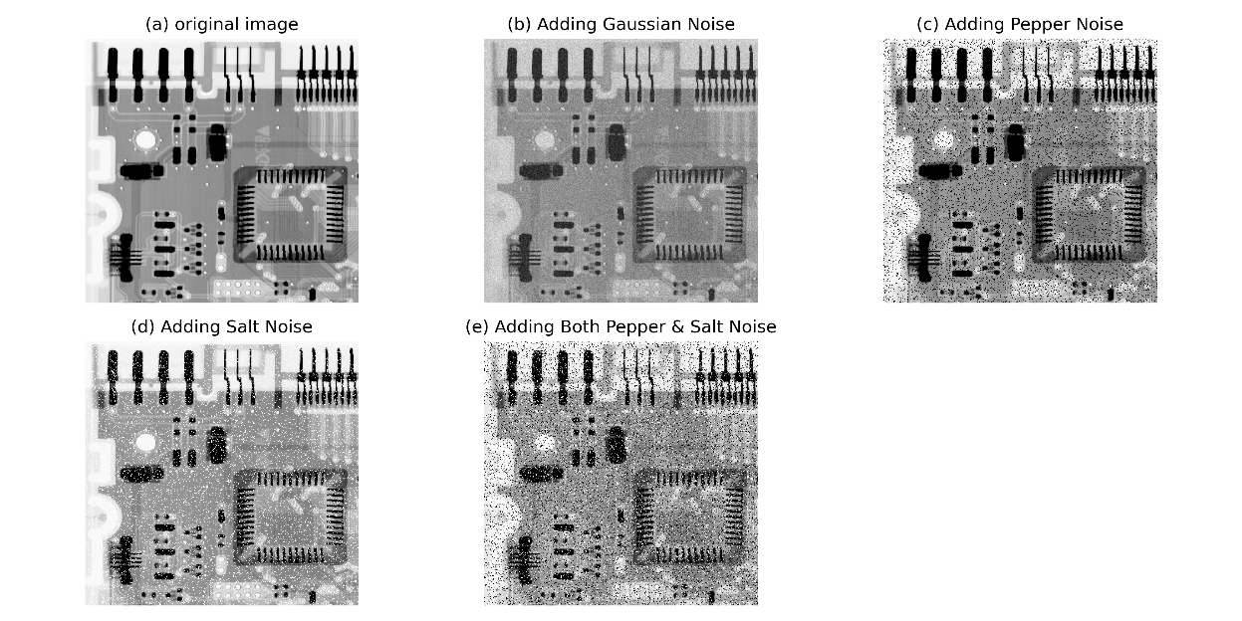
註: 圖 (b) 中所用的參數為 σ = 20, μ = 0
3. Discussion
Gaussian Noise with Differentσ
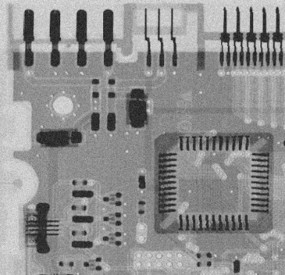 | 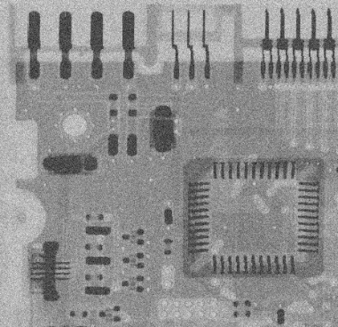 | 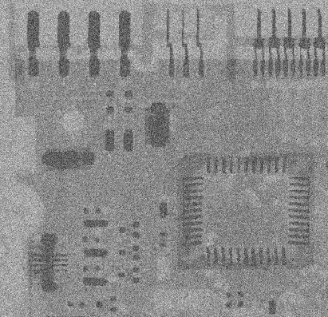
σ = 20 | σ = 40 | σ = 80
從不同 σ 值的 Gaussian noise 結果可以觀察到，當 σ 增加時，影像受到雜訊干擾的程度也會明顯提高。當 σ = 20 時，影像中只出現較細微的灰階顆粒，原本電路板上的主要結構與邊緣仍然相當清楚；當 σ = 40 時，雜訊變得更加明顯，平滑區域開始出現較多亮暗不均的顆粒，但大部分物件輪廓仍可辨識；當 σ = 80 時，雜訊強度大幅增加，整張影像的灰階變化被明顯擾亂，部分細節與邊緣變得模糊，原始影像中的結構也較難清楚分辨。這是因為 σ 代表 Gaussian noise 的標準差，σ 越大表示隨機雜訊值偏離平均值的程度越高，因此加到影像後會造成更大的 pixel intensity 變化。由此可知，Gaussian noise 的 σ 值會直接影響影像品質，較大的 σ 會使影像產生更強烈的破壞。
Proj05-02: Noise Reduction Using a Median Filter
1. Implementation
(1) 讀入 input.tif
(2) 使用 normalize_to_uint8() 將影像轉換為 np.uint8，並 normalize 到 [0,255]
(3) 使用 Proj05-01 中的 addImpulseNoise() 對影像加入 salt-and-pepper noise
- Ps = 0.2 代表 salt noise 的機率，Pp = 0.2 代表 pepper noise 的機率
- 將加入雜訊後的影像輸出為 out_pepper_and_salt.tif
(4) 使用 myMedianFilter() 對 noisy image 進行 median filtering
- 在 myMedianFilter() 中，先使用 reflect padding 處理影像邊界
- 對每個 pixel 取其周圍 3 x 3 的 neighborhood
- 將 3 x 3 window 中的 9 個 pixel value 排序
- 取排序後的中位數作為輸出影像中對應位置的 pixel value
- 將 median filtering 後的結果輸出為 restored_img.tif
(5) 利用 pyplot 將 original image、noisy image 與 restored image 組合成圖
2. Execution Result
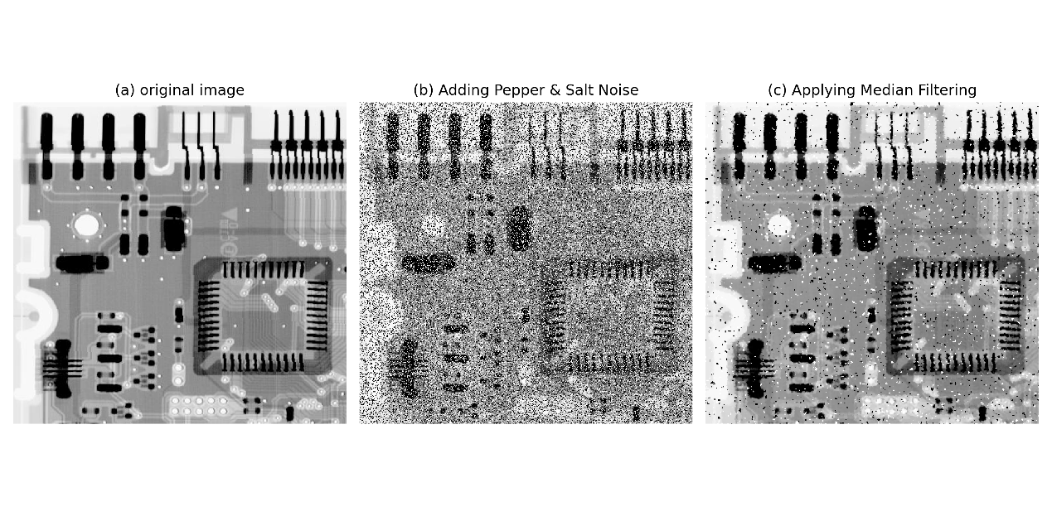

3. Discussion
3.1 Difference Between Execution Result & Fig. 5.10(b)
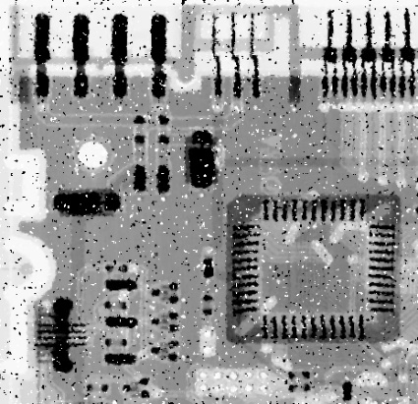 | 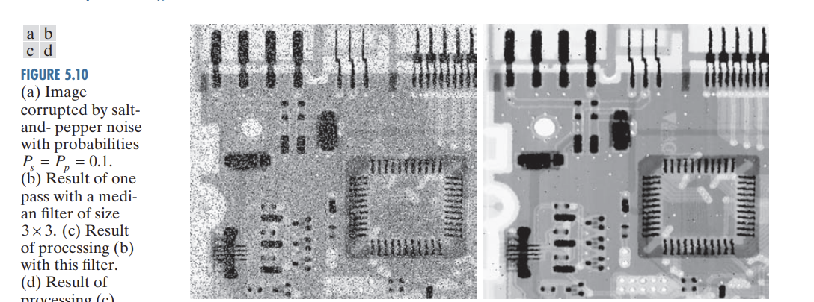
My Implementation | Fig. 5.10(b)
本實作結果與 Fig. 5.10(b) 的主要差異在於殘留雜訊較多、影像也較模糊。原因是 Fig. 5.10(a) 使用的 salt-and-pepper noise 機率為 Ps = Pp = 0.1，而本作業設定為 Ps = Pp = 0.2，代表受到污染的像素比例約為課本範例的兩倍。當雜訊比例變高時，3 × 3 median filter 的鄰域中可能有超過半數像素已被污染，因此中位數仍可能是 0 或 255，導致部分雜訊無法被移除。因此，本實作雖然能明顯降低 salt-and-pepper noise，但結果比 Fig. 5.10(b) 保留更多黑白雜點，且細節與邊緣也會因 median filtering 而略為平滑。
3.2 Different Filter Size
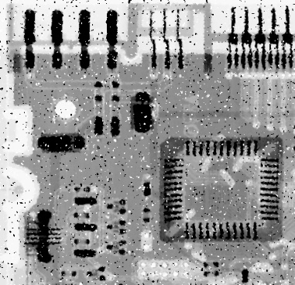 | 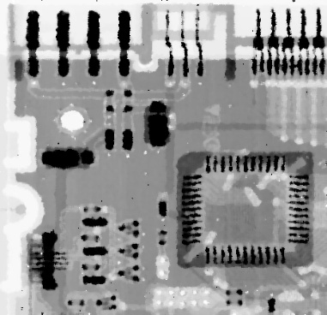 | 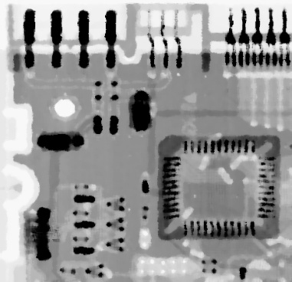
3 x 3 | 5 x 5 | 7x7
使用 3 × 3 median filter 時，影像中的細節與邊緣保留較多，但由於加入的雜訊比例較高，仍可觀察到許多殘留的黑白雜點。當 filter size 增加為 5 × 5 時，median filter 會參考更大的鄰域，因此能更有效抑制 0 與 255 雜訊，影像看起來明顯較乾淨。但隨著 filter size 增大，輸出像素會受到更大範圍鄰域影響，細線與元件邊緣也會被平滑。當 filter size 增加到 7 × 7 時，雖然雜訊殘留最少，但影像中的電路細節、邊緣與小型結構也變得更模糊。因此，median filter size 的選擇反映了去雜訊能力與細節保留之間的取捨。
Proj05-03: Periodic Noise Reduction Using a Notch Filter
1. Implementation
(1) 讀入 input.tif，將影像轉成 float32 型態，並 normalize 到 range 0~1
(2) 使用 addSinNoise() 在 spatial domain 中加入 sinusoidal noise
(3) 將 noisy image 乘上 (-1)^(x+y)，使轉換後的 spectrum 中心移到影像中央
(4) 使用 numpy.fft.fft2() 將 noisy image 轉換到 frequency domain
(5) 計算頻譜 magnitude，並使用 log(1 + |F(u,v)|) 增強 spectrum 的顯示效果
(6) 使用 notchFiltering(input_f, D0, u0, v0) 產生 ideal notch reject filter
- Notch filter 會在 centered frequency domain 中對應到 (+u0, +v0) 與 (-u0, -v0) 的位置挖掉兩個圓形區域
- 在 frequency domain 中將 noisy spectrum 與 Notch filter 相乘，以移除週期性雜訊對應的頻率成分
(7) 使用 numpy.fft.ifft2() 將濾波後的結果轉回 spatial domain
(8) 再乘一次 (-1)^(x+y)，將影像移回原本的 spatial domain 位置
(9) 將還原後影像 clip 到 range 0~1，並轉回 float32 型態
(10) 使用 computePSNR() 計算原圖與 restored image 之間的 PSNR
(11) 將各階段結果輸出成影像檔，並利用 pyplot 畫出包含原圖、noisy image、frequency spectrum、Notch filter、filtered spectrum 與 restored image 的結果圖

2. Execution Result
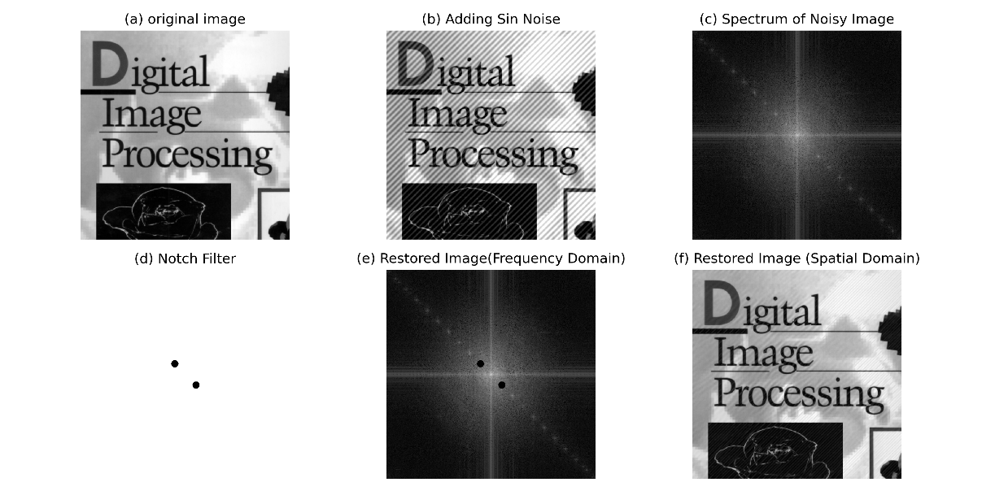
使用的參數: A = 40/255, u0 = v0 = 35, D0 = 12
3. Discussion
Different D0 Values
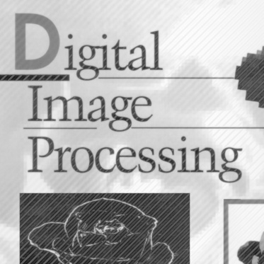 | 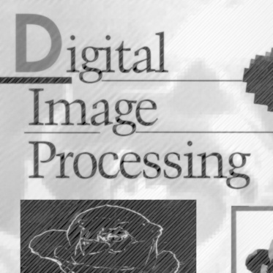 | 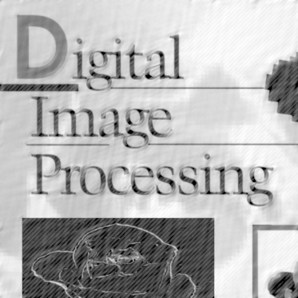
D0 = 2, PSNR = 31.11 dB | D0 = 12, PSNR = 30.52 dB | D0 = 30, PSNR = 25.26 dB
$D_{0}$ 代表在 frequency domain 中被移除的半徑範圍，影響週期性雜訊的去除程度與影像細節的保留。當 $D_{0}=2$時，filter 移除的頻率範圍過小，只能去除雜訊頻率中心附近很少的成分，因此修復影像中可看到明顯的斜向條紋殘留。不過由於移除的正常影像資訊較少，PSNR 仍可達到 $31.11\text{ dB}$。當 $D_{0}=12$時，notch filter 能較完整地涵蓋 sinusoidal noise 在頻譜中造成的亮點，使週期性條紋明顯減弱，同時保留大部分影像內容與文字邊緣，因此得到 $30.52\text{ dB}$的 PSNR，視覺上較為平衡。當 $D_{0}=30$時，雖然濾除範圍更大，但也同時移除原始影像中接近該頻率位置的正常成分，使影像細節受到明顯影響，因此 PSNR 下降至 $25.26\text{ dB}$。因此，$D_{0}$ 並非越大越好，而是需要在雜訊移除效果與影像細節保留間取得平衡。
Proj05-04: Parametric Wiener Filter
1. Implementation
(1) 讀入 input.tif，並轉為 float32 型態
(2) 使用 to_frequency_domain() 將影像轉換至 frequency domain
- 使用 shiftSpectrum() 將影像乘上 (-1)^(x+y)，使頻譜中心移至影像中央
- 使用 numpy.fft.fft2() 將影像轉換至 frequency domain
(3) 使用 addMotionBlur() 產生 motion blur degradation function H(u,v) 及用 H 對影像進行破壞
- 根據 Eq. 5-77 建構 motion blur degradation function 並處理 zero division 問題
- 在 frequency domain 中將輸入影像頻譜與 H(u,v) 相乘，得到 motion blurred image 的頻譜
(4) 使用 to_spatial_domain() 將影像轉回 spatial domain
- 使用 numpy.fft.ifft2() 將 motion blurred image 轉回 spatial domain
- 使用 shiftSpectrum() 將影像乘上 (-1)^(x+y)，使影像移回原處
(5) 使用 addGaussianNoise() 對 blurred image 加入μ= 0，σ= √10 的 Gaussian noise
(6) 再次將 blurred noisy image 轉換至 frequency domain
(7) 使用 wienerFiltering(input_f, H, K) 進行 Wiener filtering
- 根據 Eq. 5-85 分別使用 K = 0.1、K = 0.01、K = 0.001對影像進行還原
- 將每個 restored image 轉回 spatial domain
- 使用 computePSNR() 計算原圖與不同 K 值復原結果之間的 PSNR
(8) 將原圖、motion blurred image、blurred noisy image，以及三種 K 的 Wiener filtering 結果彙整成 result.png
註1: shiftspectrum() 為 lab3 實作之函式，此處沿用原程式碼故不贅述
註2: computePSNR() 為 Proj05-03 中實作之function， addGaussianNoise() 則為 Proj05-01 中所實作之function
2. Execution Result
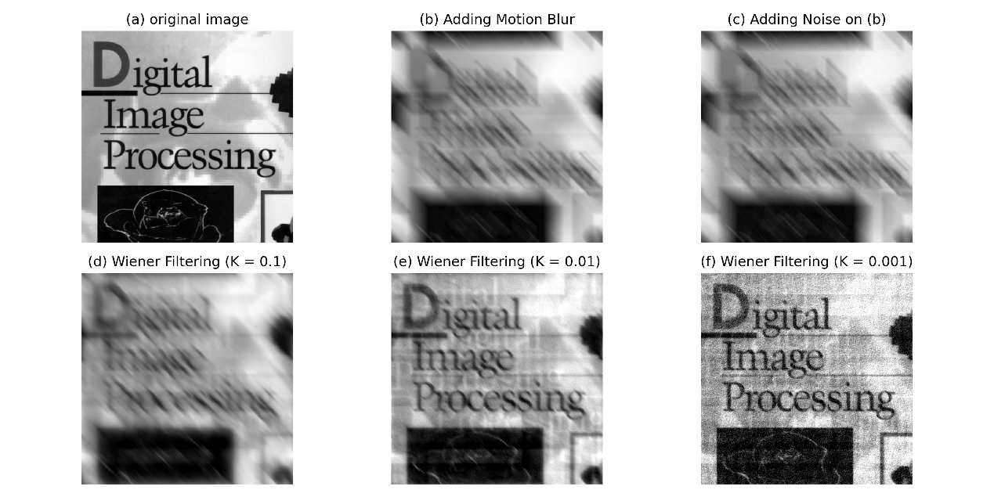
K | 0.1 | 0.01 | 0.001
PSNR | 15.72 dB | 18.94 dB | 17.13 dB
使用的參數: T = 1, a = b = 0.1, μ= 0, $σ=√10$, K = 0.1 / 0.01 / 0.001
3. Discussion
3.1 比較討論不同 K 得到的視覺效果和 PSNR
在本實驗中，我分別使用 K = 0.1、K = 0.01 與 K = 0.001 進行 Wiener filtering，並比較不同 K 值對影像還原結果的影響。由結果可以觀察到，K 值會影響濾波器在去除 motion blur 與抑制 Gaussian noise 之間的取捨。當 K = 0.1 時，濾波器較保守，對雜訊的放大程度較低，但也使得對模糊的修復能力較弱，影像中的文字與邊緣仍不夠清楚，PSNR 為 15.72 dB。當 K 降低至 0.01 時，影像的文字輪廓變得較明顯，同時背景雜訊仍維持在可接受範圍內，因此在視覺上取得較好的平衡，PSNR 也提升至 18.94 dB，為三組參數中最高的結果。
當 K 進一步降低至 0.001 時，濾波器更接近 inverse filtering，對模糊的還原效果最強，文字看起來最清楚。然而，過小的 K 會使濾波器在退化函數 H(u,v) 較小的頻率位置產生較大的增益，因此 Gaussian noise 也被明顯放大，使影像出現較強的顆粒感與雜訊。雖然 K = 0.001 在視覺上具有較高的銳利度，但整體像素誤差增加，因此 PSNR 下降至 17.13 dB。
綜合來看，若以 PSNR 作為評估標準，K = 0.01 在本實驗中提供了較佳的還原結果。它不像 K = 0.1 那樣過於模糊，也不像 K = 0.001 那樣放大過多雜訊，因此能在去模糊與抑制雜訊之間取得較好的平衡。不過，若單純從人眼觀察的視覺清晰度來看，K = 0.001 的文字與邊緣較為明顯，可能是因為人眼對局部文字結構與邊緣清晰度較敏感，而對部分隨機雜訊的容忍度相對較高。因此，PSNR 較高的結果不一定完全等同於主觀視覺上最清楚的結果。
3.2 Artifact Occurrence When K = 0.001
從還原結果中也可以觀察到，當 K 較小時，影像中除了雜訊被放大外，也可能出現較明顯的條紋或不自然紋理。這是因為頻率域復原會增強部分原本被 motion blur 衰減的頻率成分，但這些頻率中同時包含雜訊與數值誤差，因此在空間域中可能形成 artifacts。這也說明影像復原並非單純追求越強的反向補償越好，而需要在細節恢復與 artifact 抑制之間取得平衡。

